青少年科学调查体验活动教师网络平台操作指南

目录
1 注册登录 2
1.1 注册 2
1.2 登录 3
2 选择身份 3
3 建立个人档案 4
3.1 身份信息 4
3.2 工作信息 5
3.3 联系方式 5
4 本期活动 5
4.1 开启新活动 5
4.2 发放授权码 6
4.3 申请学校管理员 7
5 选择主题 8
6 管理活动 9
7 推荐小组 9
8 实践报告 10

温馨提示：按住CTRL键并点击小标题可直接跳转至小标题所在页面。

1 注册登录

1.1 注册
访问“青少年科学调查体验活动”官网
（http://www.scienceday.org.cn/），点击右侧导航【注册】，进入账号注册页面注册账号。
注意：注册过账号的用户，可用原有账号直接登录管理系统。
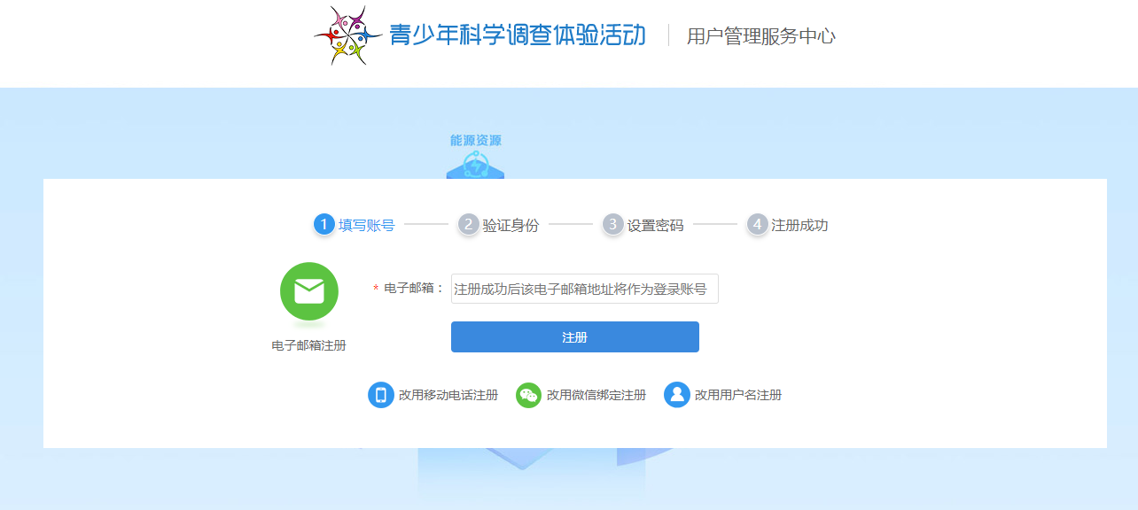

1.2 登录
点击官网右侧导航【登录】，进入登录页面，在线服务通行证中输入【用户名】和【密码】登录，或用【QQ】【微信】直接登录系统。
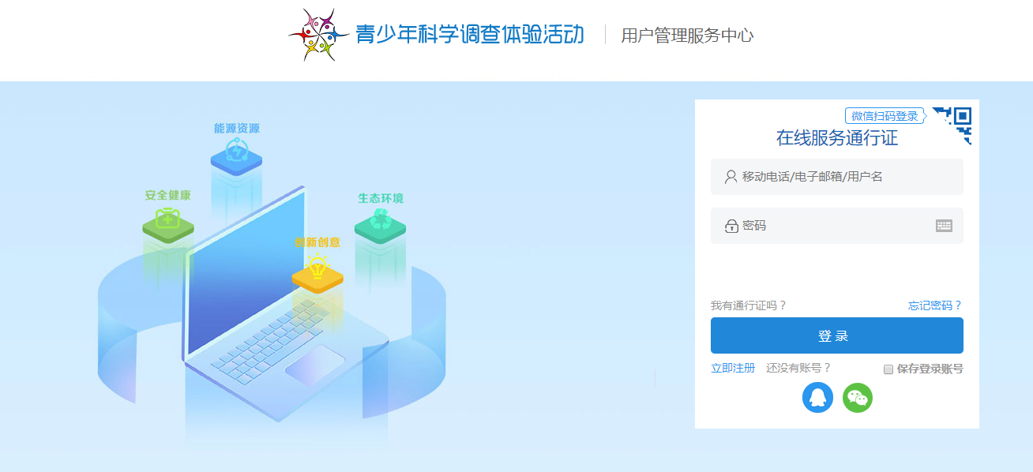

2 选择身份
登录系统后，选择【教师】身份进入教师活动管理页面。
注意：教师需选择【教师】身份，选定后账号即绑定该身份，选错身份活动将不能进行，需重新注册账号。
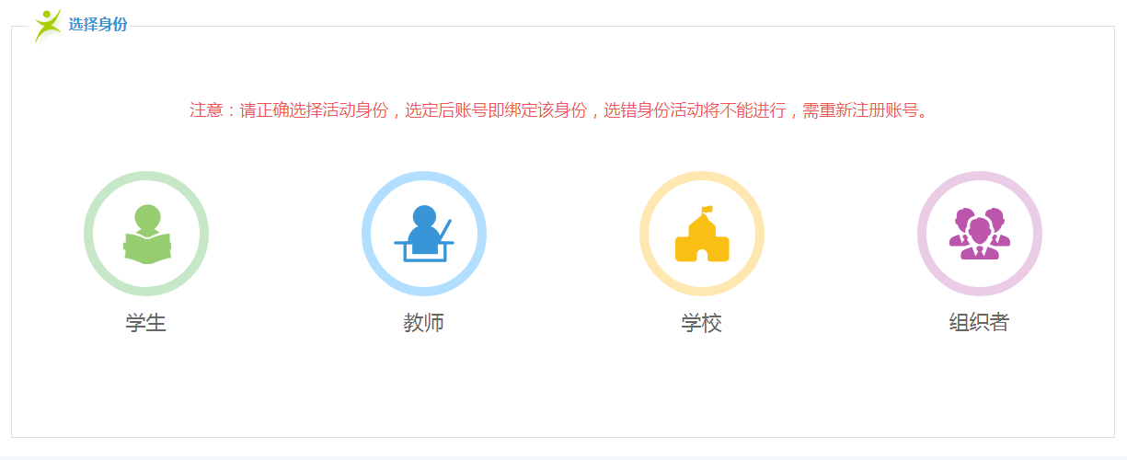

3 建立个人档案
点击【建立个人档案】按钮，填写完善个人档案信息。
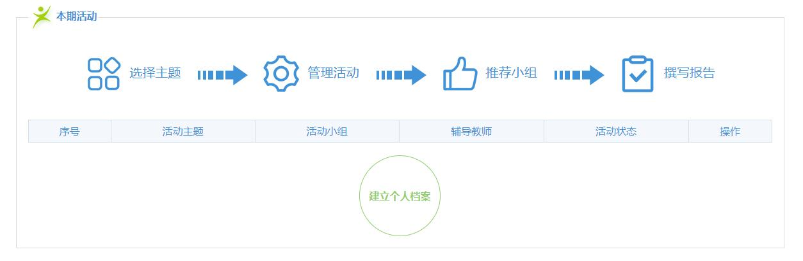

3.1 身份信息
在“身份信息”中完整填写“证件类型”“证件号码”“姓名”“性别”“生日”“民族”“证件照”等身份信息，点击【下一步】填写“工作信息”。
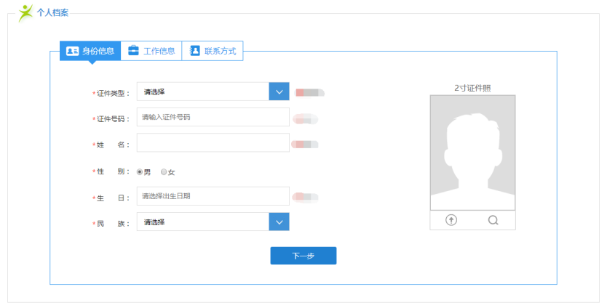

3.2 工作信息
在“工作信息”中填写“来自”“单位”“部门”“职务”“职称”“教授课程”等信息，点击【下一步】继续填写。
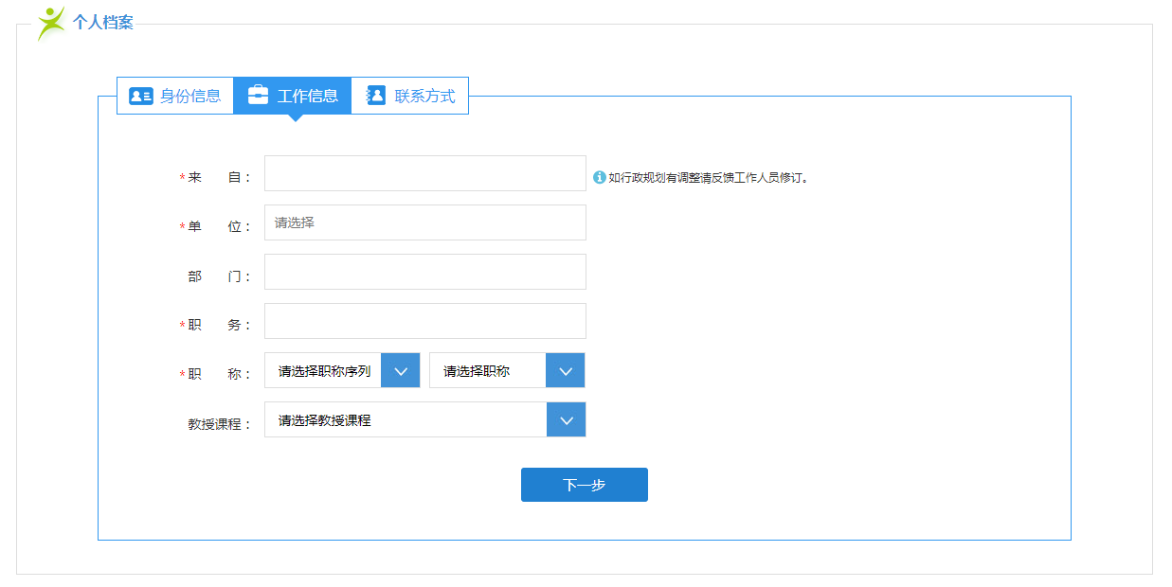

3.3 联系方式
在“联系方式”中填写“电子邮箱”“移动电话”“办公电话”“邮寄地址”“邮政编码”等信息，最后，点击【保存，返回当前活动】保存信息并返回“本期活动”页面。
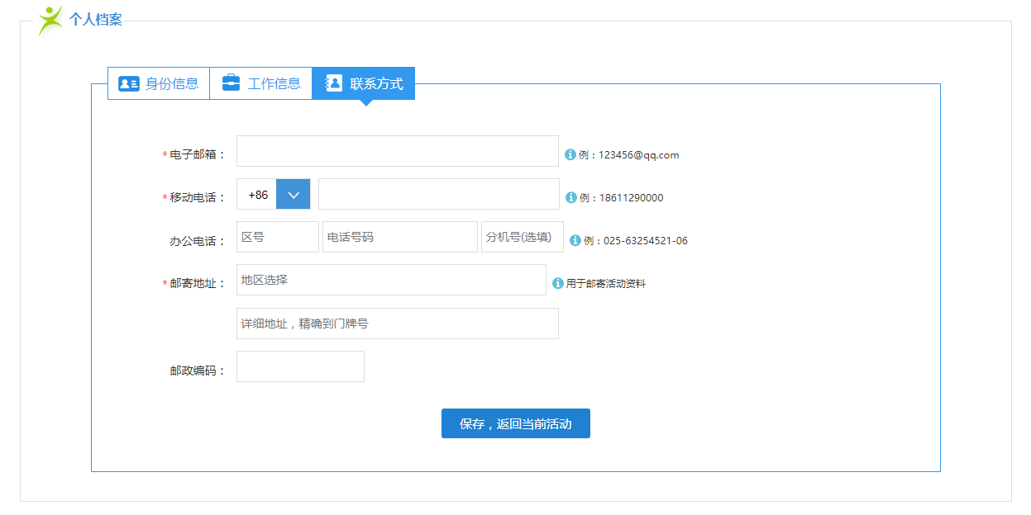

4 本期活动

4.1 开启新活动
在“本期活动”中点击【开启新活动】开启活动。
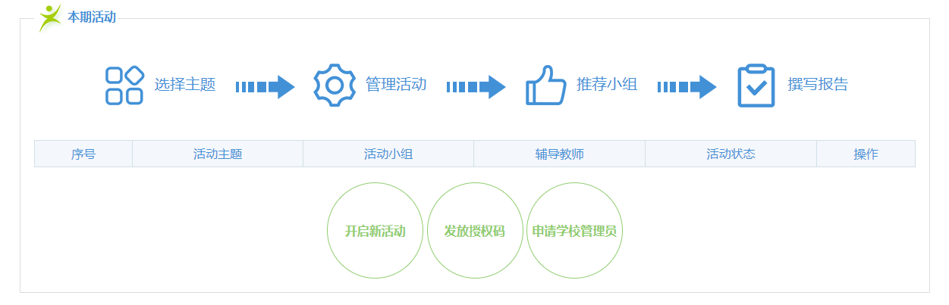

4.2 发放授权码
在“本期活动”中点击【发放授权码】设置授权码，点击【添加授权读取码】设置“有效期限”点击【添加】按钮生成授权码。在列表中点击【禁用】按钮可禁用授权码。

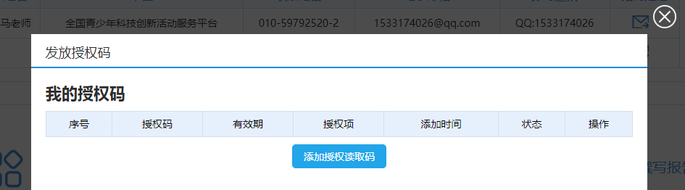
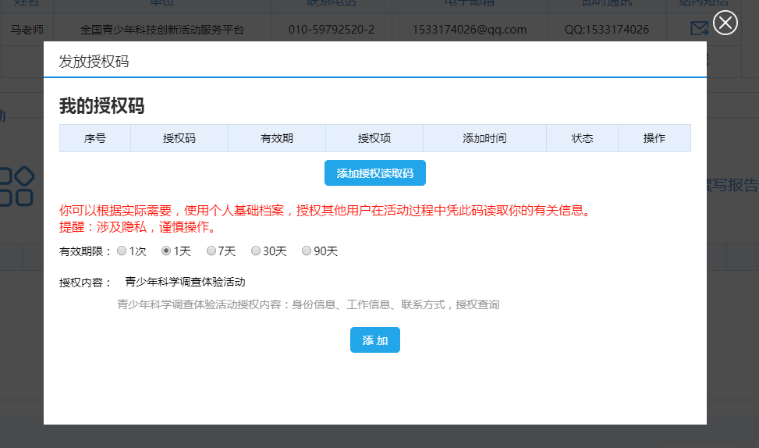

4.3 申请学校管理员
在“本期活动”中点击【申请学校管理员】申请本校学校管理权限。点击【提交申请】提交申报信息，点击【预览打印】下载打印申报表，点击【扫描上传】上传盖章打印表等待审核，审核通过后即获得学校管理权限。如果本校已有学校管理员页面会显示本校管理员信息，点击【替换申请】会替换原有管理员，请谨慎操作。
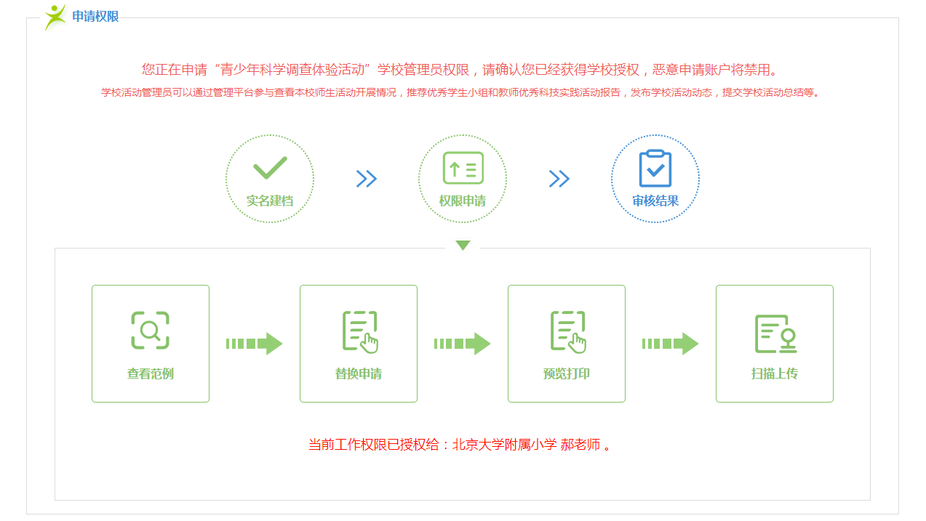

5 选择主题
在“选择主题”活动页面点击【我要选择这项主题活动】选定主题活动，选定后该主题活动即被绑定【你已经选择这个活动主题】，然后点击【下一步】进入“管理活动”页面。
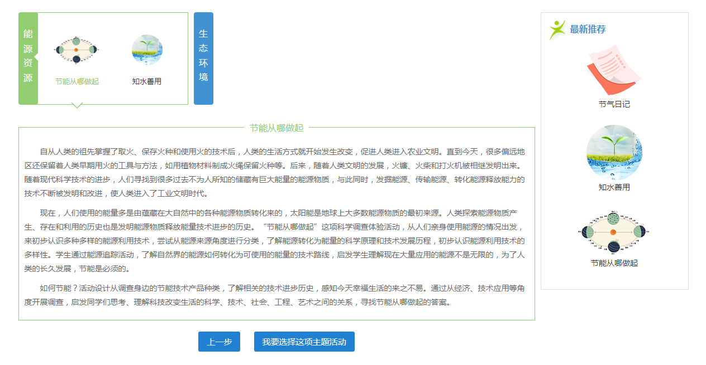
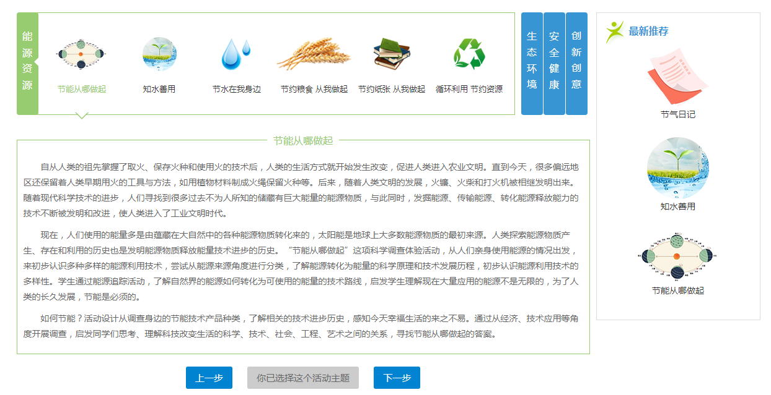

6 管理活动
在“管理活动”页面“我的学生小组”里面显示的是主动添加本账号教师作为辅导教师的学生小组信息。“发现小组”里面显示的是本校参与本主题活动的学生小组，点击【添加】按钮，可添加学生小组到“我的学生小组”里面，学生小组自动绑定本账号教师作为辅导教师。
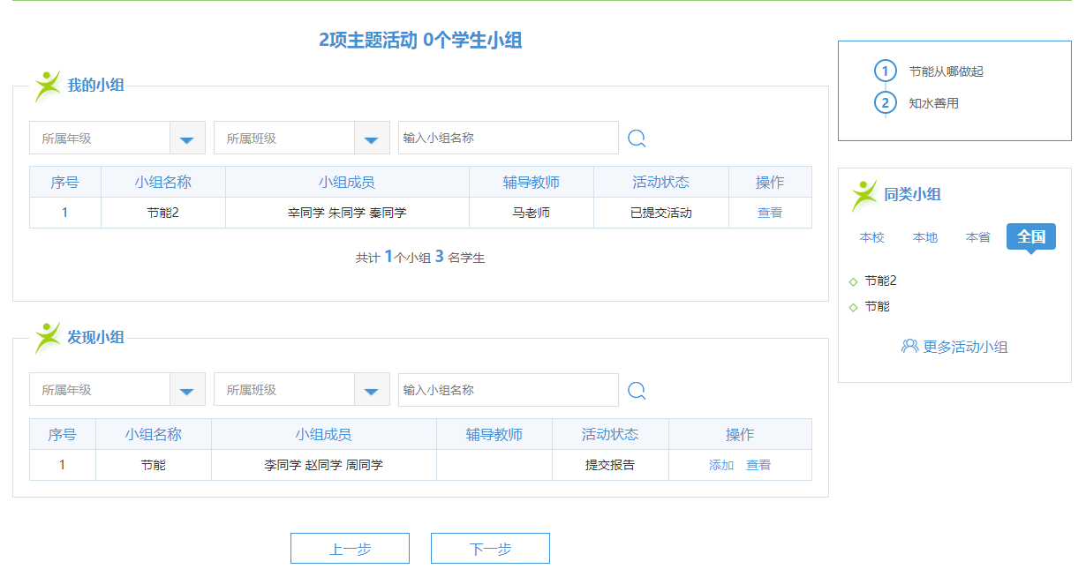

7 推荐小组
在“推荐小组”页面，点击【推荐】按钮推荐优秀小组，被推荐的小组会显示到“已推荐”中，在“已推荐”中点击【取消】按钮取消小组推荐。
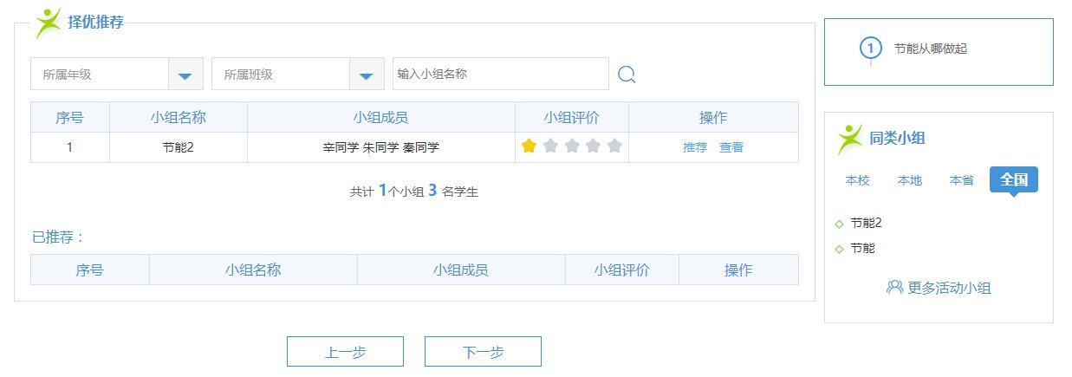
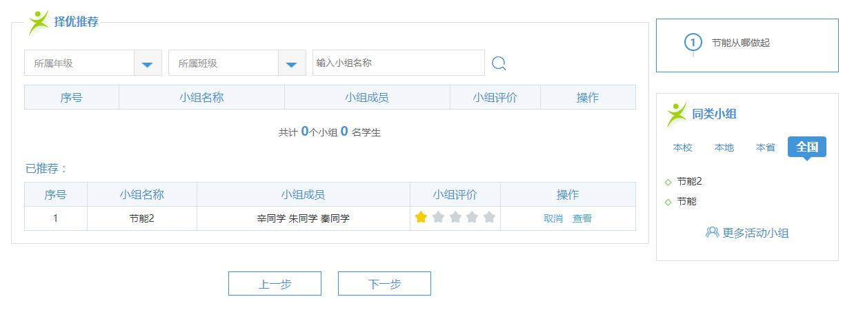

8 实践报告
在“实践报告”页面，按要求填写“报告名称”“合作者”“关键词”“内容摘要”，上传“配图”“报告”后点击【保存确认】保存报告信息。
